心理与社会状况评估

第一节
概述
心理评估（psychological assessment）是应用多种方法获取信息，对个体某一心理现象做全面、系统、深入的客观描述。健康包括身体健康、心理健康和良好的社会适应能力。因此，对个体进行全面综合的健康评估，除了身体评估及心理评估外，还必须包括社会评估（social assessment），即对个体的社会状况进行评估。心理与社会状况评估可以帮助护士更好地理解被评估者对周围环境和事件的反应，以及反应所带来的正面或负面的影响，便于护士更加全面地掌握患者的健康资料，为患者提供高质量的整体护理。因此，心理与社会状况评估是健康评估的重要内容之一。
一、心理与社会状况评估的目的
1.评估个体的心理活动，特别是疾病发展过程中的心理活动，包括情绪、情感、认知、意志行为和人格等方面现存或潜在的健康问题。
2.了解个体的个性特征，为心理护理和选择护患间沟通方式提供依据。
3.了解个体承担角色的情况，是否存在角色适应不良、角色功能紊乱，特别是角色适应不良的情况，以此制定相应的护理措施，改善其角色功能。
4.评估个体现存的或潜在的压力源、压力反应及其应对方式，以指导制订有针对性的护理计划。
5.寻找影响被评估者健康的家庭因素，制订出具有针对性的家庭护理计划。
6.了解被评估者的文化背景，理解其健康行为，为患者提供符合文化需求的护理措施。
7.明确个体所处环境中现存或潜在的危险因素以制定指导性环境干预措施。
二、心理与社会状况评估的方法
心理与社会状况评估的方法较多，主要通过会谈及在会谈过程中的细心观察，也可以借助某些测量工具进行评定，必要时进行相应的医学检查。
（一）会谈
会谈（interview）是目前心理与社会状况评估的主要方法，分为正式会谈和非正式会谈两种类型。前者指事先通知对方，按照预定的会谈提纲有目的、有计划、有步骤的交谈；后者为日常生活或工作中个体间的自然交谈。通过会谈可使交谈双方建立相互合作和信任的关系，以获得个体对其心理与社会状况和问题的自我描述。
（二）观察
观察（observation）为评估者直接观察、记录个体的行为和表情，从而获得心理健康资料的方法。观察也是心理与社会状况评估时常用的方法之一。
1.自然观察 是指在自然条件下，对个体表达心理活动的外在表现进行观察。评估者在日常护理过程中，对个体的行为与心理反应的观察就是一种自然观察。通过自然观察，可观察到范围较广的行为表现。观察者应具有深刻的洞悉力，并需花费较多的时间与被评估者接触。
2.控制观察 又称实验观察，是指在特殊实验环境下观察个体对特定刺激的反应，需预先设计，并按既定程序进行，每一个体都接受同样的刺激。其优点为可获取具有较强可比性和科学性的结果；缺点是评估对象易受情境因素的影响，干扰观察结果。因此，心理评估以自然观察法为宜。
（三）心理测量
是心理评估常用的标准化手段之一，测量的结果相对客观、科学。
1.心理测量法（mental measurement） 即在标准情形下，用统一的测量手段如器材测试个
体对测量项目所做出的反应。
2.评定量表法（rating scale method） 指用一套预先已标准化的测试项目（量表）来测量某种心理品质的方法。按测试项目的编排方式可将量表分为二选一量表、数字等级量表、描述评定量表、Likert评定量表、检核表，以及语义量表和视觉类似物量表等7种。量表是心理与社会状况评估中应用较多、相对较客观的判断指标。
应用量表时应注意根据调查目的、患者的具体状况选择合适的量表，尽量选择经典的、为大家所公认的量表。量表使用的基本形式包括自评和他评。自评可较真实地反映被评估者内心的主观体验；他评为评定者对被评估者心理反应的客观评定，较被动。
（四）医学检验
包括对被评估者进行身体评估和各类实验室检查，如测量体温、脉搏、血浆肾上腺皮质激素的浓度等。检测结果可为心理评估提供客观的辅助资料，并对经会谈、观察收集到的资料的真实性和准确性进行验证。
此外，在进行社会评估中的环境评估时，尤其是物理环境的评估，还需进行实地考察和抽样调查，以了解环境中是否存在有害因素。

第二节
心理与社会状况评估的内容
一、自我概念评估
自我概念（self-concept）是个体对自己个性特征、社会角色和身体特征的认识和评估，并受价值观、信念、人际关系、文化、他人对个体评价的影响。自我概念是心理评估中最主要的评估内容之一。
（一）自我概念的定义
自我概念是人们通过对自己的内在、外在特征，以及他人对其反应的感知与体验而形成的对自我的认识与评价，是个体在与其心理和社会环境相互作用过程中形成的动态的、评价性的“自我肖像”。
（二）自我概念的分类与组成
1.自我概念的分类 自我概念分类的方法较多，国内外应用较多的是Rosenberg分类法，该分类法将自我概念分为以下三种：
（1）真实自我：为自我概念的核心，是人们对其身体内外在特征及社会状况的真实感知与评价，包括社会认同、自我认同、身体意象等方面。
（2）期望自我：即理想自我，是人们对“我希望我成为一个什么样的人”的感知，既包括个体期望得到的外表和生理方面的特征，也包括个体希望具备的个性特征、心理素质及人际交往与社会方面的属性，是人们获取成就、达到个人目标的内在动力。期望自我含真实与不真实两种成分，真实成分含量越高，与真实自我越接近，个体的自我概念越好；否则可产生自我概念紊乱或自尊低下。
（3）表现自我：是三种自我中最富于变化的部分，指个体对真实自我的展示与暴露。由于人们在不同环境、不同场合下所表露的自我不同，如初次见面和就诊时，暴露自我的方式和程度也不一致，评估起来很困难。评估的结果取决于暴露自我与真实自我的相关程度。
2.自我概念的组成 护理专业中的自我概念主要由身体意象、社会认同、自我认同和自尊四部分组成。
（1）身体意象（body
image）：为自我概念主要组成部分之一，是人们对自己身体外形和特征的感受，如我觉得“我是丑陋、肥胖的”等。身体意象也包括个体对自己身体功能的感受，如自觉疼痛、头晕、恶心、四肢无力等。身体意象是自我概念中最不稳定的部分，较易受疾病、手术或外伤的影响。
（2）社会认同（social identity）：为个体对自己的社会人口特征如年龄、性别、职业、社会团体成员资格，以及社会名誉、地位的认识与感受。
（3）自我认同（personal identity）：指个体对自己的智力、能力、性情、道德水平等的感受与评价。自我认同障碍者无法分辨自己与他人，或无法从社会环境中将自己作为一个独立的个体区分出来。
（4）自尊（self-esteem）：是指个体如何感受和评价自我概念的各个组成部分，包括社会认同、自我认同和身体意象。这些感受可从个体有关自我肯定或否定的陈述中反映出来。自尊是一种主观的判断和评价，与自我期望有关。
（三）自我概念的形成与影响因素
个体并非生来就具备自我概念，它是个体与他人相互作用的“社会化产物”。美国社会心理学家Leon Festinger在1954年提出“社会比较理论”，指出个体对自己的价值判断是通过与他人的条件、能力和成就相比较而形成的。美国社会学和社会心理学家Charles Horton Cooley于1902年提出著名的“镜中我”的自我概念理论，具体地阐明了自我概念形成的特点。他认为，个体的自我概念是在与他人的社会交往中产生的，他人对自己的评价、态度等是反映自我的一面“镜子”，即“他人对我是明镜，其中反映我自身”。因此，“镜中我”也叫“社会我”。事实上，在婴儿期，个体就有了对身体的感受，这时如果生理需求能够被满足，爱和温情能够被体验，便开始建立对自我的积极感受。随年龄增长，与周围人的交往增多，逐渐将自己观察和感知到的自我与他人对自己的态度和反应内化到自己的判断中形成自我概念。
个体的自我概念并非一旦形成就不再改变，自我概念的形成与变化受许多因素的影响：①人格特征：由美国社会学习理论家Julian Bernard
Rotter于1954年提出的有关社会学习理论的控制观（locus of control）便是其中之一。控制观是在长期的社会化经历中逐渐形成的相当稳定的人格特征，它影响个体对外界事物的感受。可分为内控型和外控型，前者多与积极的自我概念相联系；后者多与消极的自我概念相联系。②早期生活经历：个体在早期生活经历中，如得到的身心社会反馈是积极的、令人愉快的，建立的自我概念则多半是积极的；反之，则是消极的。③生长发育过程中的正常生理变化：如青春期第二性征的出现、妊娠、衰老过程中皮肤弹性的丧失和脱发等，均可影响个体的自我概念。④健康状况：健康状况改变也可致自我概念，尤其是身体意象的暂时性或永久性改变，此时需个体自我调节和适应。⑤其他：包括文化、环境、社会经济状况、人际关系、职业和个人角色均可影响个体的自我概念。
（四）自我概念紊乱的表现
自我概念紊乱可有行为、心理和生理方面的表现。
1.行为方面 常通过个体的语言和非语言行为表现出来，如“我真没用”“看来我是无望了”等语言流露。非语言行为方面可表现出不愿见人、不愿照镜子、不愿与他人讨论伤残或不愿听到相关的谈论等。
2.心理方面 可有焦虑、抑郁、恐惧等情绪改变，表现为注意力无法集中，易激惹，姿势与面部表情紧张，望着固定位置如墙壁、天花板，以及肢端颤抖等；或情绪低落、自觉生活枯燥无味、哭泣；部分患者可表现出过分依赖、生活懒散、逃避现实甚至自杀倾向。
3.生理方面 可有心悸、食欲不振、睡眠障碍、运动迟缓，以及机体其他功能的减退等躯体表现。
（五）自我概念评估的内容和方法
应用会谈、观察、画人测验、评定量表测评等方法对个体身体意象、社会认同、自我认同及自尊等方面进行综合评估。
1.会谈 是获取被评估者自我概念主观资料的一种方法。
（1）身体意象：可通过询问相关问题获得，例如“对你来说，身体哪部分最重要？为什么？”“你最希望自己的外表有哪些改变？他人又希望你什么地方有所改变？”对身体意象已有改变者，应询问“这些改变对你的影响有哪些？”“你认为这些改变使他人对你的看法有何改变？”等，以了解个体是否存在对身体意象认知的改变。
（2）社会认同：可通过询问“你从事什么职业？”“你是政治或学术团体的成员吗？”“你最引以为豪的个人成就有哪些？”等问题，对个体的社会认同进行评估。
（3）自我认同与自尊：可通过询问“你觉得你是怎样的一个人？如何描述你自己？”“你对你的个性特征、心理素质和社会能力满意吗？不满意的是哪些方面？”“你是否常有‘我还不错’的感觉？”等问题，评估个体的自我认同与自尊。
（4）现存与潜在威胁：可通过询问“目前有哪些事情让你感到难过或痛苦？”“目前有哪些事情让你感到焦虑、恐惧、绝望？”等予以评估。
2.观察 观察法用于收集被评估者的外表、非语言行为，以及与他人的互动关系等与自我概念有关的客观资料。具体观察内容包括：外表是否整洁，穿着打扮是否得体；面部表情如何，是否与其主诉一致，是否有不愿见人、想隐退、不愿照镜子、不愿与别人讨论伤残或不愿听到这方面谈论等行为表现；是否有“我真没用”等语言流露；有无着急、心悸、失眠等焦虑表现；有无哭泣、心慌、无助感等抑郁表现。
3.画人测验 画人测验（draw-a-person test，DPT）适用于不能很好地理解和回答问题，但具有一定绘画技能的患者。方法是让患者尽量详尽地画出一个人像并对其进行解释，而测试者不做任何语言或行为的指导，根据图形特征了解被评估者对身体意象改变的内心体验。图5-1是化疗患儿的自画像，严重脱发是患儿感知到的化疗后主要的身体意象改变。
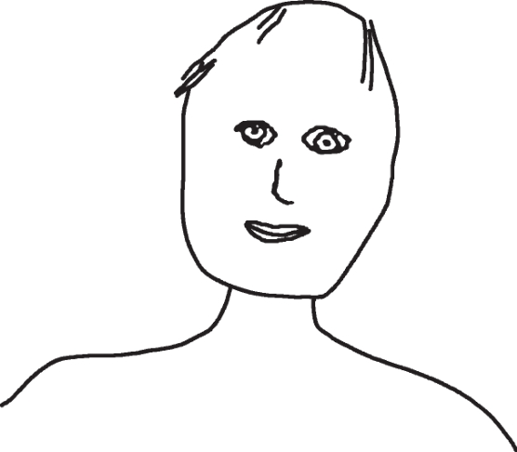
图5-1 一位14岁白血病女孩的自画像
4.评定量表测评 可直接用于测定个体的自我概念的常用量表有Pieer-Harries的儿童自我概念量表、Michigan青少年自我概念量表以及Coopersmith青少年自尊量表和Rosenberg自尊量表（表5-1）等。每个量表都有其特定的适用范围，应用时应仔细选择。
表5-1 Rosenberg自尊量表
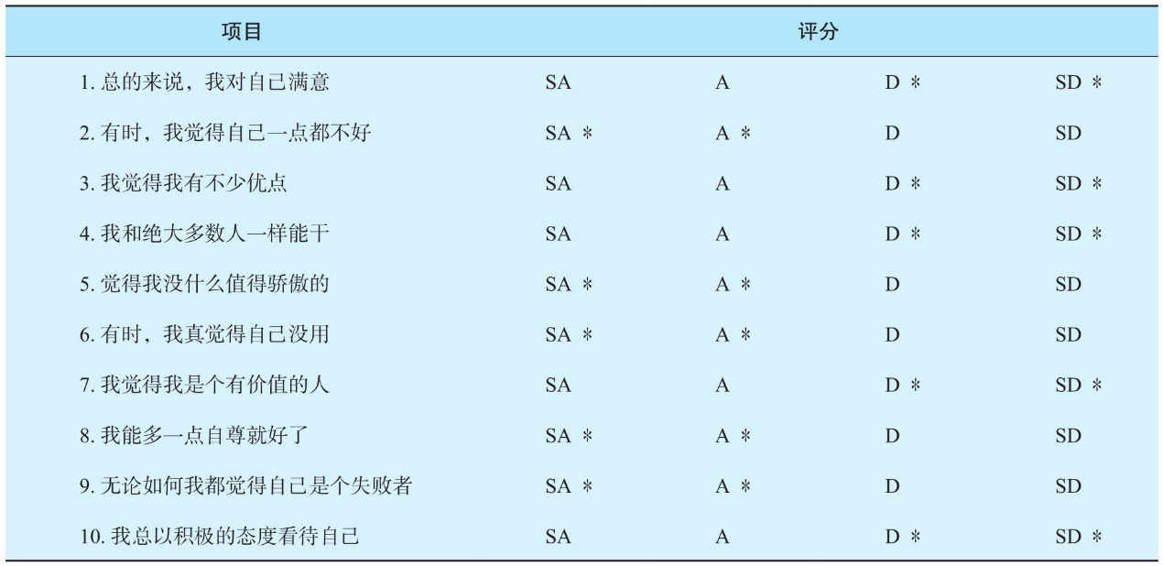
使用指南： 该量表含10个有关测评自尊的项目，回答方式为非常同意（SA）、同意（A）、不同意（D）、很不同意（SD）。凡选标有“*”号的答案表示自尊低下。
（六）相关护理诊断
1.身体意象紊乱 与身体功能变化等有关。
2.自我认可紊乱 与人格障碍等有关。
3.长期自尊低下 与事业失败、家庭矛盾等有关。
4.情境性自尊低下 与疾病导致躯体功能下降等有关。
5.有孤独的危险 与害怕被拒绝等有关。
二、认知评估
（一）认知的定义
认知（cognition）是人们根据自身感知到的外界刺激和信息进行推测并判断客观事物的心理过程，是在对过去经验及有关线索进行分析的基础上形成的对信息的理解、分类、归纳、演绎和计算。认知活动包括思维、语言和定向力等。
1.思维 即人脑对客观事物间接、概括的反应，是人类认知活动的最高级形式。它是人们对事物本质特征及其内部规律的理性认知过程，它的主要特征是间接性和概括性。反映思维水平的主要指标包括抽象思维、洞察力和判断力。
以上内容仅为本文档的试下载部分，为可阅读页数的一半内容。如要下载或阅读全文，请访问：https://d.book118.com/268137134071006037

